Отчёт по лабораторной работе №1

Простые модели компьютерной сети

Ощепков Дмитрий Владимирович НФИбд-01-22

Содержание

# 1 Цель работы

Приобретение навыков моделирования сетей передачи данных с помощью средства имитационного моделирования NS-2, а также анализ полученных результатов моделирования.

# 2 Задание

1.1. Шаблон сценария для NS-2 1.2. Простой пример описания топологии сети, состоящей из двух узлов и одного соединения 1.3. Пример с усложнённой топологией сети 1.4. Пример с кольцевой топологией сети

# 3 Выполнение лабораторной работы

Подготовил папки для лабораторных работ (рис. 1)

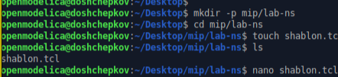

Рис. 1: Базовые команды линукс

Скопировал код шаблона (рис. 2)

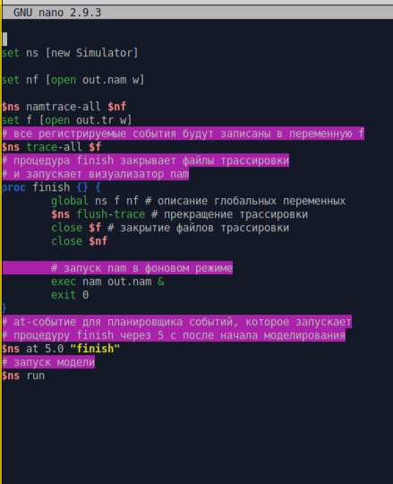

Рис. 2: Редактор nano

Расширил программу после шаблона (рис. 3)

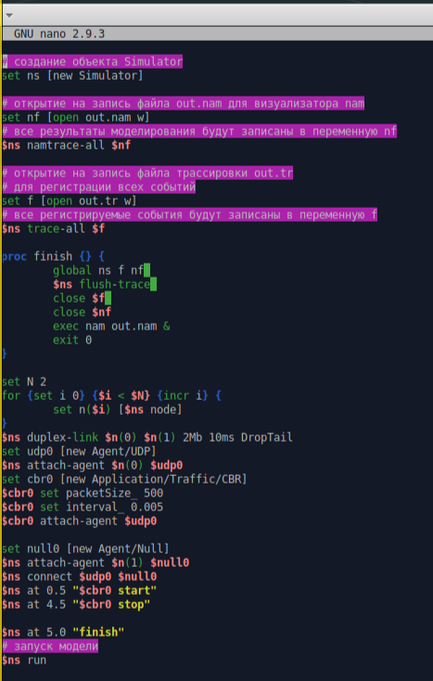

Рис. 3: Редактор nano

Запустил файл через ns (рис. 4)

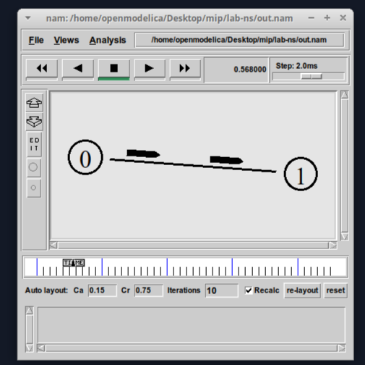

Рис. 4: Окно ns

Поменял код, тоже скопировал код из ТУИС (рис. 5)

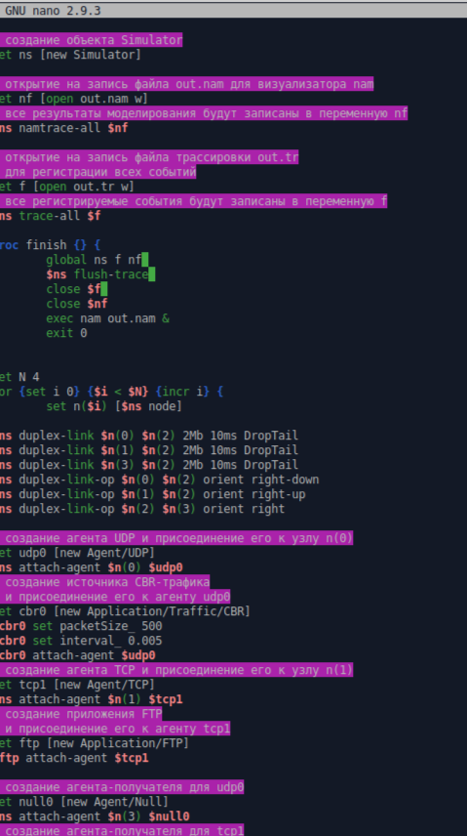

Рис. 5: Редактор nano

Запустил файл через ns (рис. 6)

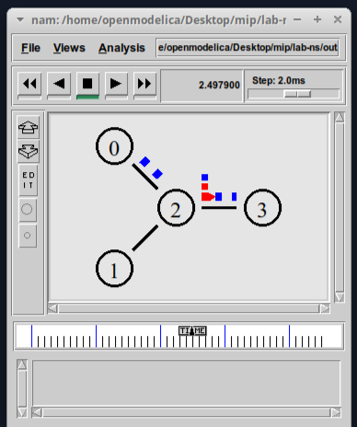

Рис. 6: Окно ns

Поменял код под кольцевую модель, тоже скопировал код из ТУИС (рис. 7)

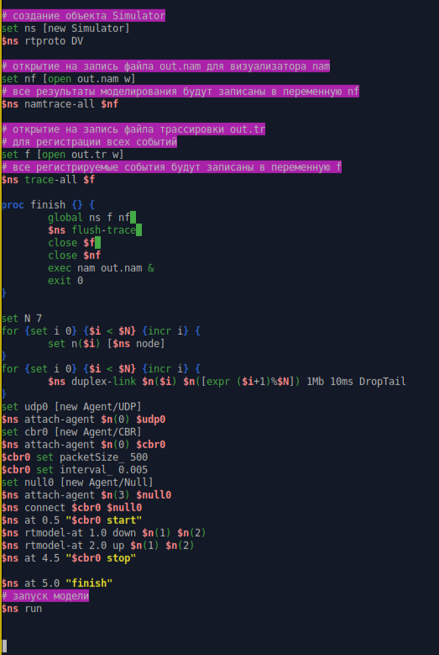

Рис. 7: Редактор nano

Запустил файл через ns (рис. 8)

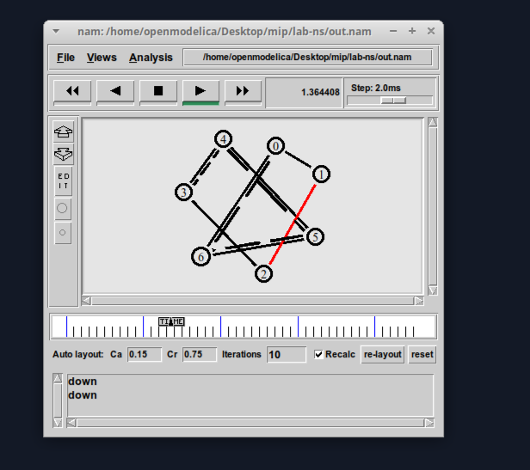

Рис. 8: Окно ns

# 4 Выводы

Приобретел навыки моделирования сетей передачи данных с помощью средства имитационного моделирования NS-2, а также научился анализу полученных результатов моделирования.